5/4 강의노트

Html문의 구조

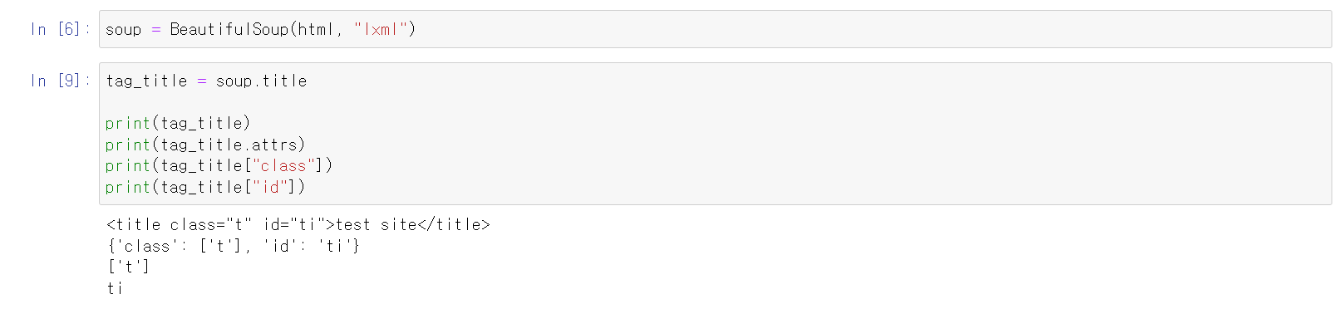

.title 명령어 : 첫번째로 만나는 타이틀을 지정

Attrs : 어트리뷰트. 태그의 속성을 딕셔너리 형태로 가져옴, 클래스는 라벨 개념으로 여러 개를 부여할 수 있으므로, 리스트 형식으로 출력됨, id는 고유한 값이므로 단일 문자열로 출력됨

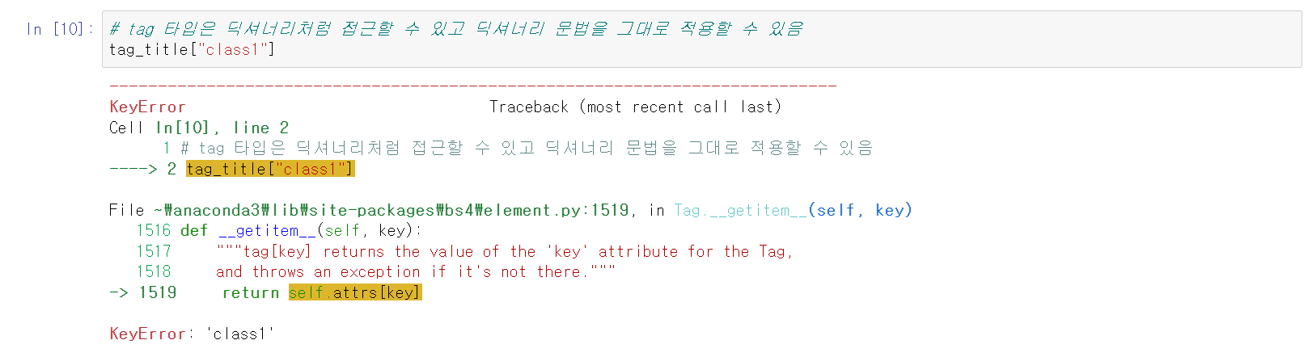

태그 타입은 딕셔너리 문법을 적용 가능

Text : 자신을 포함한 모든 하위 태그의 값을 출력함

String : 자신에 대한 값만 출력함

Name : 태그 명 출력

처음 만나는 body 태그에서 처음 만나는 p 태그의 값을 출력함

Find_all 명령어는 해당 태그명과 일치하는 모든 태그를 리스트 형태로 출력

매개변수 id를 쓰면 특정 id의 태그를 가져올 수 있음

Id = True를 쓰면 id 값이 있는 모든 태그를 가져올 수 있음

Find 함수는 첫번째로 만나는 대상만 가져옴, 명칭이나 id 등의 조건 지정 가능

클래스 매개변수의 경우 파이썬 클래스와 명령어가 겹치면 안되므로 class_로 지정함

다중 find 사용하여 특정 body 내부 특정 개체 찾기 가능

Select 명령어 : 매칭되는 모든 결과를 리스트로 반환함, 태그의 속성을 하나의 문자열로 지정 가능

띄어쓰기로 특정 태그의 자손 태그 선택 가능

동적 크롤링

셀레니움으로 크롬드라이버 실행하기

셀레니움 웹 접속

Find_element(s)의 css_selector 방식으로 bs4의 select 기능을 사용 가능

각 내용에 접근하기 위해서는 별개의 명령어로 찾아줘야 함

.click 명령어로 해당 요소를 클릭하도록 명령할 수 있음

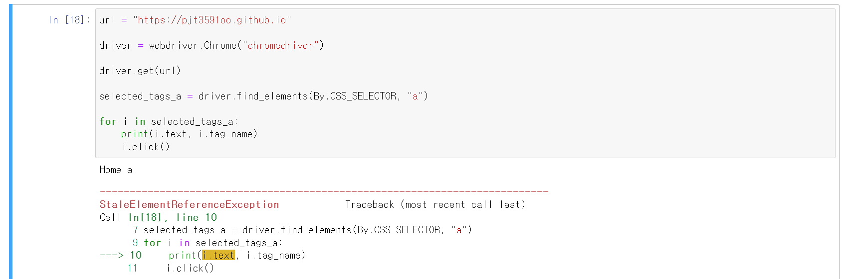

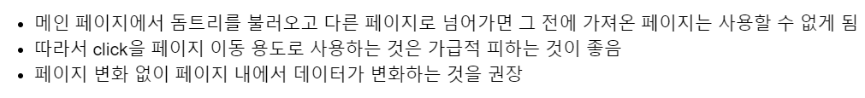

동일한 코드로 작성된 태그라도 보고 있는 페이지가 바뀌면 그것이 동일한 위치에 있는 태그라도 인식하지 못함 페이지가 바뀌지 않으면서 페이지 내용이 바뀌는 경우에는 사용 가능